РОЗДІЛ 2
ПРОЄКТУВАННЯ ЯК ІНСТРУМЕНТ ДІЯЛЬНОСТІ СОЦІАЛЬНОГО ПЕДАГОГА
Завдання середнього рівня на 7 балів до теми 4. Етап Аналізу проблем цільової групи засобами проєктного інструменту «Дерево проблем»

Розгляньте ситуацію. В районі Н зростає рівень злочинності серед молоді, тому що в цьому районі міста немає ні спортивного клубу, ні позашкільних програм з розвитку і освіти, не розвинена відповідна інфраструктура.
Проаналізуйте побудоване командою проєкту «Дерево проблем» (рис.4.1.) та «Дерево цілей»(рис.4.2.) і заповніть таблицю (4.1.) – 7 балів

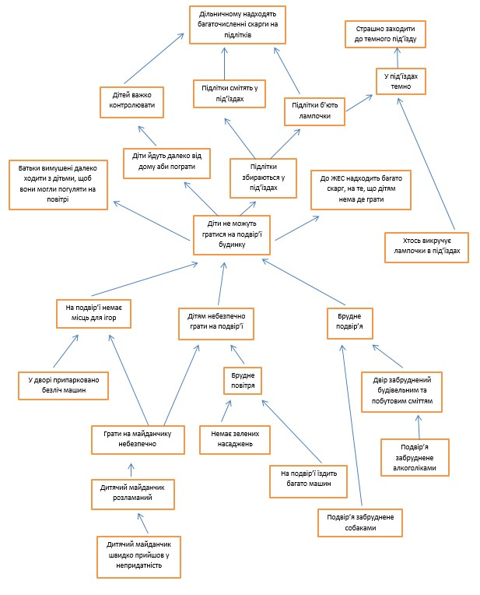
Рис.4.1. «Дерево проблем»

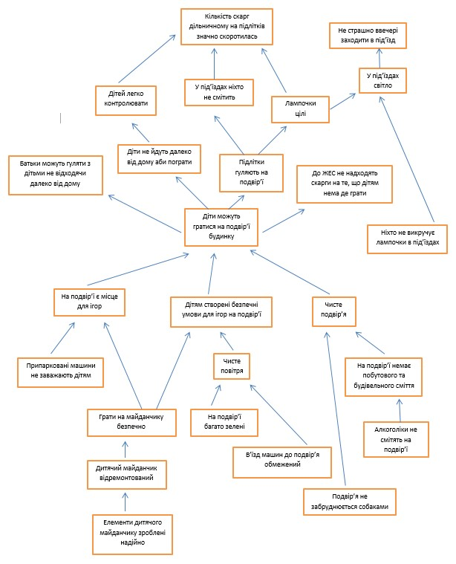
Рис.4.2. «Дерева цілей»

Таблиця 4.1.
Таблиця вирішення проблеми
№ | Дерево проблем | Дерево цілей | Бал
1 |  |  | 1
2
3
4
5
6
7 |  |  | 3 бали
8
9
10
11
12
13
14 |  |  | 3 бали

